附件6
申报评审文博系列考古专业技术职务任职资格情况一览表
省文化和旅游厅 单位： 河北省文物考古研究院
姓名 | 陈伟 |  |  |  |  | 性别 | 男 | 出生  日期 | 1968.02 |  | 参加工作  时间 |  | 1990.12 |  |  | 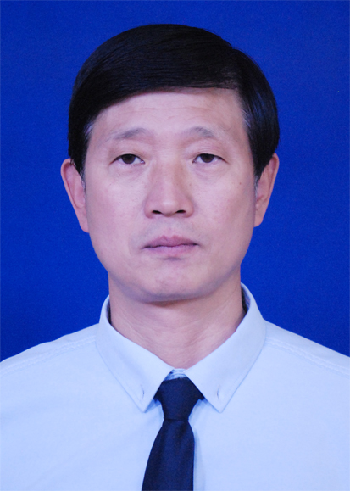
身体状况 |  |  | 健康 |  |  |  |  | 行政  职务 | 无 |  | 现从事  专业 |  | 考古
现专业技术职务任职资格 |  |  | 文博系列  考古专业  资格名称：副研究馆员 |  |  |  |  | 取得  时间 | 2008.12 |  | 申报评审专业技术职务任职资格 |  |  |  | 文博系列  考古专业  资格名称：研究馆员
类别 |  |  | 晋升 |  |  |  |  | 是否引进 |  | 否 |  |  | 是否破格 |  | 否
量化评分  推荐排名 |  |  | 得分：88.8分  得分排序：4名  推荐排序：4名  单位共推荐：6人 |  |  |  |  | 单位  性质 |  | 事业 |  |  | 所在单位人事  部门电话 |  | 0311-85056065  18203219136
申报人符合申报评审条件情况
序号 | 内容  项目 |  |  | 内 容
1 | 学历资历  （第一学历和最高学历） |  |  | 毕业时间 |  |  |  |  | 学 校 |  |  | 专 业 |  | 学历程度 |  |  | 学 位
1 |  |  |  | 2001.12 |  |  |  |  | 中共河北省委党校函授学院 |  |  | 经济管理 |  | 本科
1 |  |  |  | 取得现任职资格年限 |  |  |  |  | 2008 年 12 月通过评审取得；满 14 年
2 | 职称外语  计算机应用能力考试 |  |  | 外语：属于免考范围。
2 |  |  |  | 计算机应用能力：属于参考范围。
2 |  |  |  | 参考、免考理由：根据冀职改办字〔2007〕53号文件、〔2006〕196号规定，文博专业申报高级职称人员职称外语、计算机应用能力考试属免考、参考范围。
3 | 年度考核 |  |  | 取得现有任职资格后，年度考核共 14 次，其中优秀0次，合格14次，基本合格及以下0次。
4 | 专业技术  工作经历  （能力） |  |  | 从事专业技术工作年限 |  |  |  | 1990年12月至 2022年12月，满32年
4 |  |  |  | 取得现任职资格后基层工作年限 |  |  |  | 年 月至 年 月，满 年
4 |  |  |  | 专业技术工作经历  （能力）情况 |  |  |  | 具有国家文物局考古发掘项目负责人资质，有较强独立主持大型考古项目发掘和研究的能力，主持我省首次古今叠压型城市考古正定开元寺南遗址发掘项目；全面主持正定古城的考古工作；主持田野考古项目54项，调查总长度2000多公里，勘探面积217万平方米，发掘面积32470平方米。主持考古项目涉及8处全国重点文物保护单位。其中主持国家文物局重点考古项目4项；河北省重要考古项目9项；其他项目41项。坚持以课题意识、创新意识、多学科研究意识、文物保护意识主导田野考古工作的设计与开展。积极参与国内外考古学术会议并做主题发言。应邀在国内多所高校及河北省文物局文博网络平台作专题学术讲座。加强文旅融合，积极推动公众考古活动。
5 | 业绩成果 |  |  | 荣誉称号 |  |  |  | 2018—2019年度省直文化和旅游系统优秀共产党员，2020年6月，中共河北省文化和旅游厅直属机关委员会；  2008年、2011年河北省文物研究所先进工作者，河北省文物研究所；  2009年、2010年、2018年、2019年优秀共产党员，河北省文物研究所；  “古城保护工作先进个人”，2020年8月24日，正定县人民政府；  全面主持正定古城的考古发掘和研究工作。正定开元寺南广场遗址入围中国考古学会主办的2017年度“全国十大考古新发现”候选项目和2021年度“全国十大考古新发现”终评项目；正定开元寺南遗址2021年被河北省文物考古学会评为“河北百年百项重要考古发现”和“2021年河北六大考古新发现”。正定开元寺南广场遗址2018年入选《2017中国重要考古发现》，2018年4月，国家文物局。
5 |  |  |  | 科研成果 |  |  |  | 本人符合申报评审条件中业绩成果条件的第三条、第四条要求。  主持的正定开元寺南遗址和武安固镇遗址两个考古发掘工作有业务创新、解决了重大学术问题，达到了国内先进水平。  国家社科基金重大项目《河北行唐故郡考古发掘资料整理与综合研究（2015-2020）》，为子课题《鲜虞—中山国相关遗存考古调查与研究》项目负责人。立项时间：2020年，立项机关：全国哲学社会科学工作办公室，项目正在进行中。
6 |  | 论文著作 |  |  | 本人符合申报评审条件中业绩成果条件的第四条要求。  2008年至2022年以来，作为第一作者，主编考古专著1部，中文核心期刊发表考古报告2篇，中国文物报发表考古简报3篇，本专业学术期刊发表考古报告7篇。  （1）专著，与自己从事专业相同。  《正定城墙东城门（4号山）遗址保护工程考古勘察报告》，文物出版社，ISBN 978-7-5010-6802-9，2020年12月。完成人数量：2人，主编，第一作者，本人撰写字数8万字。  （2）核心期刊第一作者2篇，与自己从事专业相同。  《河北邯郸西小屯一号墓及周边墓葬发掘报告》，《江汉考古》，2021年第3期。  《河北正定开元寺南遗址金代房址（F5）发掘简报》，《文物》，2022年第4期。  （3）《中国文物报》第一作者3篇，与自己从事专业相同。  《河北正定开元寺南广场遗址发掘取得重要收获》，《中国文物报》2017年11月17日第8版；《河北正定开元寺南广场遗址考古发掘又获新成果》，《中国文物报》2019年11月29日第8版；《河北栾城周家庄发现商代晚期贵族墓地和遗址》，《中国文物报》2021年3月19日第8版。  （4）本专业学术期刊第一作者7篇，与自己从事专业相同。  《正定开元寺重大考古发现—打开正定历史脉络的封印》，《河北画报》，2017年第8期。  《河北正定开元寺南广场遗址考古勘察简报》，《文物春秋》，2019年第5期。  《河北正定开元寺南遗址》，《大众考古》，2020年07月总第085期。  《河北正定古城考古勘察简报（一）》，《文物春秋》，2020年第5期。  《河北正定古城考古勘察简报（二）》，《文物春秋》，2020年第6期。  《河北正定开元寺南广场遗址》，《2017中国重要考古发现》，文物出版社，2018年。  《河北正定县开元寺南广场遗址》，《黄淮七省考古新发现》，大象出版社，2019年7月。
7 |  | 破格条件 |  |  | “破格”申报评审专业技术职务任职资格理由（符合“破格”条件中的哪几条）
8 |  | 推荐单位  意见 |  |  | 意见：  审核人签名： 负责人签名：  年 月 日

